**Odpovědi – průzkum spokojenosti uživatelů Štolbova městská knihovna Nechanice 2024**

**Dotazník je určen uživatelům knihovny. Rádi bychom ale oslovili i ty, kteří k nám nechodí. Pokud jste to právě Vy, je tento prostor pro Vás: Proč k nám nechodíte? Co by to mohlo změnit? Jaké služby byste chtěli využívat a my je dosud nenabízíme?** 2 odpovědi

---

Zítra kvám jdu a koukal jsem co máte za Knihy a je to zajímavé Minecraft čtyřlístek a five night at Freddy's to je fakt super

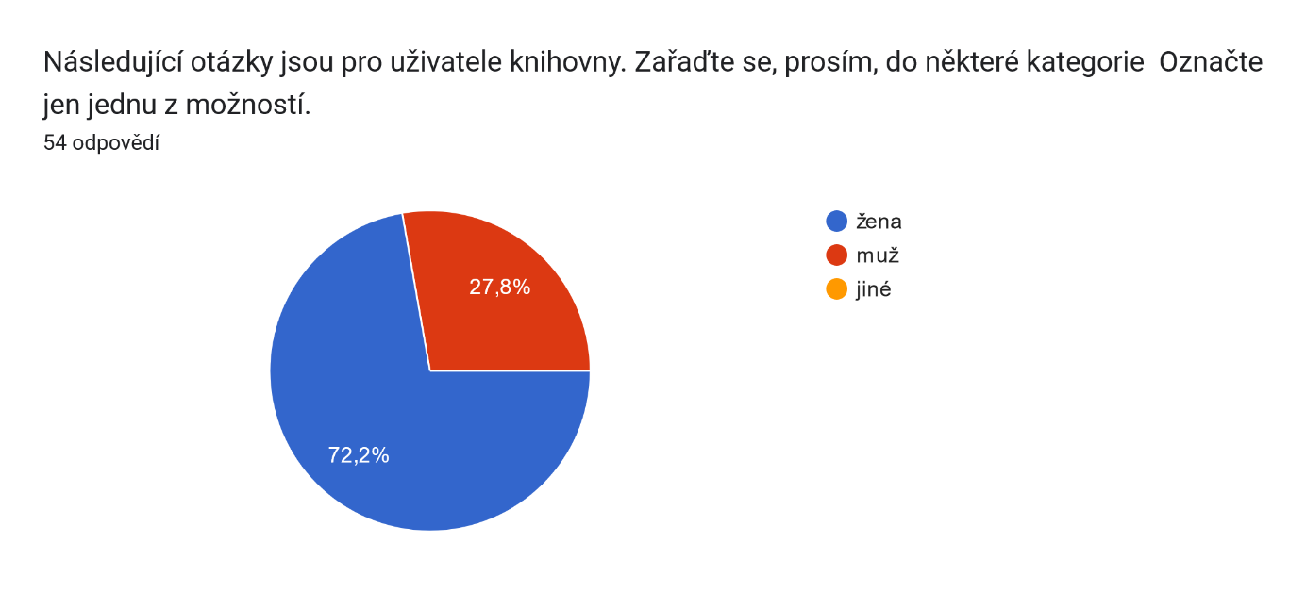

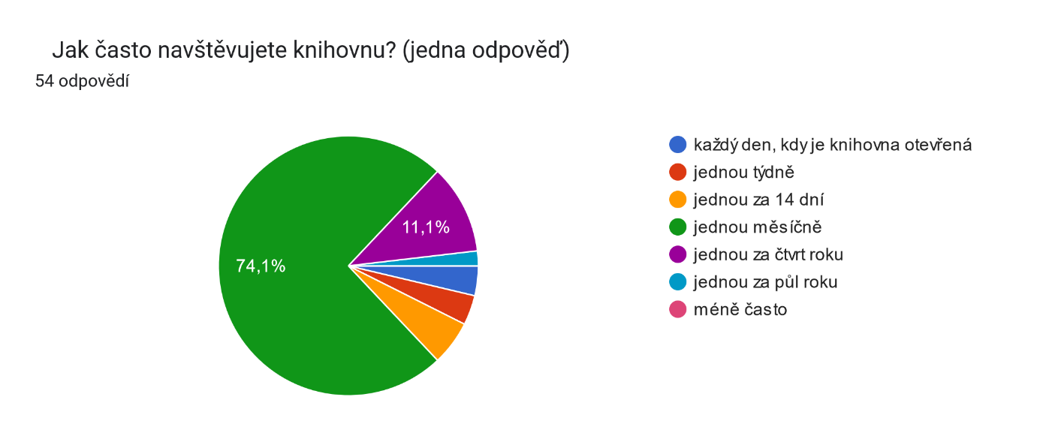

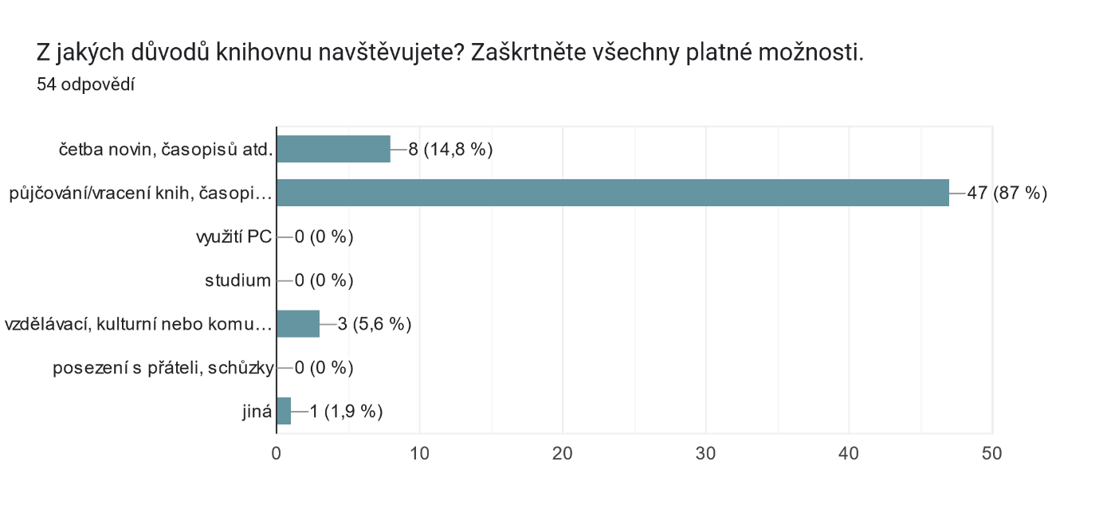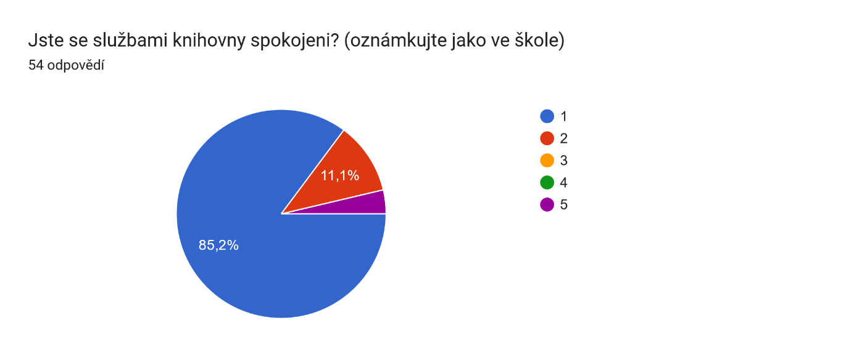

**Pokud jste v předcházející odpovědi dali  známku 3 a horší, nejste spokojeni. Jaký to má důvod?**0 odpovědí

Na tuto otázku zatím nejsou žádné odpovědi.

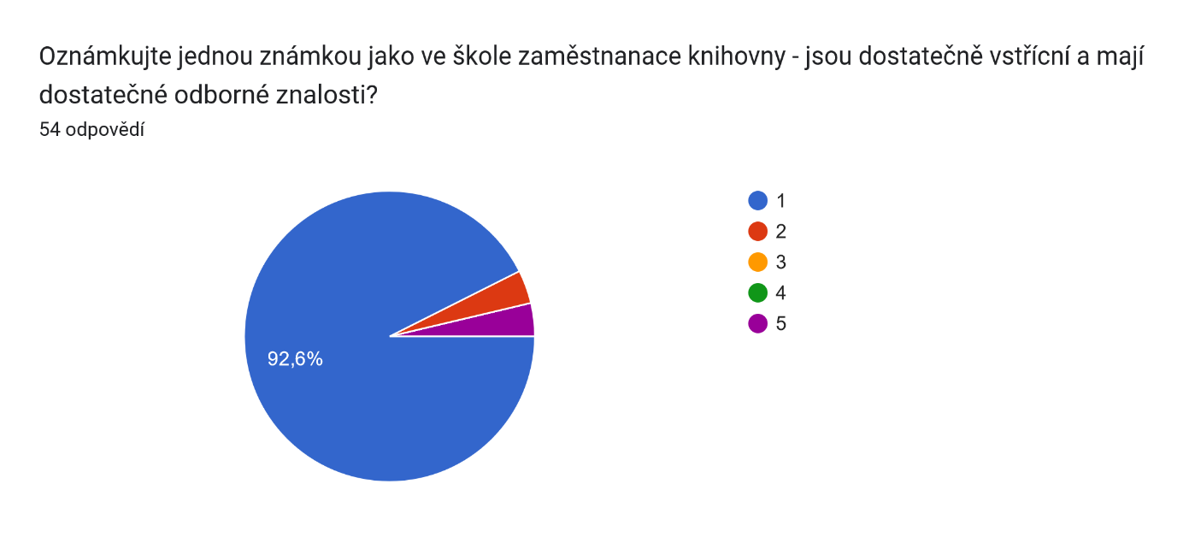

**Pokud jste v předcházející odpovědi dali  známku 3 a horší, nejste spokojeni. Jaký to má důvod?** 0 odpovědí

Na tuto otázku zatím nejsou žádné odpovědi.

**Čeho si na Vaší knihovnici/knihovníkovi ceníte?**54 odpovědí

Milá a ochotná.

komunikace

Vstřícnosti

-

vstřícnosti a výběru nových knih

ochoty , vstřícnosti

Milé komunikace

Příjemný přístup.

ochotná při výběru knih k zapůjčení

Ví co ráda čtu a připravuje mi knížky na mé obblíbené téma

dobré komunikace

poradí s výběrem knih

snahy vyhovět při požadavcích při výběru knih

Informovaná a sečtělá.

Milého přístupu a ochoty

Pohotovosti,pohody,rady

Milá

ochota, přehled

Všeho

umí poradit,je ochotný

Vstřícnosti a vedení knihovny.

Umí poradit. Vstřícnost. Pohodovost. Obětavá.

Milého vystupování, ochoty, vstřícnosti

Milý přístup a zájem.

Aktivita, skvělé nápady.

Milý a ochotný přístup, znalost a přehled o knihách

ochota, vstřícnost, rady s výběrem

Vždy ochotná mi poradit s výběrem knihy.

Ochoty a vždy dobře poradí.

Přístupu k jednotlivým klentům,snaha vyjít vstříc, pomoci.

Přehled knižních novinek.

Chodím sem ráda, milé a přátelské prostředí, vstřícnost, konzultace a ochota poradit

Je tam ticho

Je hodná

vstřícnopsti a odbornosti

Ochotná

Rychlost a vždy mám připravené knihy

Milá a vždy mi umí poradit.

Pohotová

příjemná a umí poradit

komunikativnost

Přehled v knihách

šikovná

Spolehlivost a přehled v knihách.

Poradí s výběrem knih. Má přehled v novinkách.

Pohody a přehled v nových knihách.

Knižní přehled

Pracovitá, milá

Milá a má přehled v knihách.

**V čem si myslíte, že by se měl/a zlepšit?**54 odpovědí

Nevím

Nic mě nenapadá

Nic mě nenapadá.

nevím

Nevím.

V ničem

nic

Věčí otevírací doba

-

vše v pořádku

Pan knihovník by se měl víc rozkoukat.

nemá v čem

V ničem

jsem spokojená

jsem spokojen

není potřeba

Nic mě nenapadá, jsem spokojená

nevim

není potřeba vše v pořádku

Jsem plně spokojena.

delší čas na vrácení knih

Jsem spokojená s úrovní knihovnice i s její prací pro kulturu v Nechanicích.

V ničem. Ať zůstane aktivní a vstřícná.

Není v čem se zlepšivat. Děkuji za to, že Vás máme.

Nevím. Myslím, že je vše v pořádku.

---

Nic

zařadit možnost zapůjčení deskových her

Já jsem spokojena

není v čem

0

momentálně mě nic nenapadá

To teda nevím.

Naučit se odpočívat

Ať zůstane taková, jaká je.

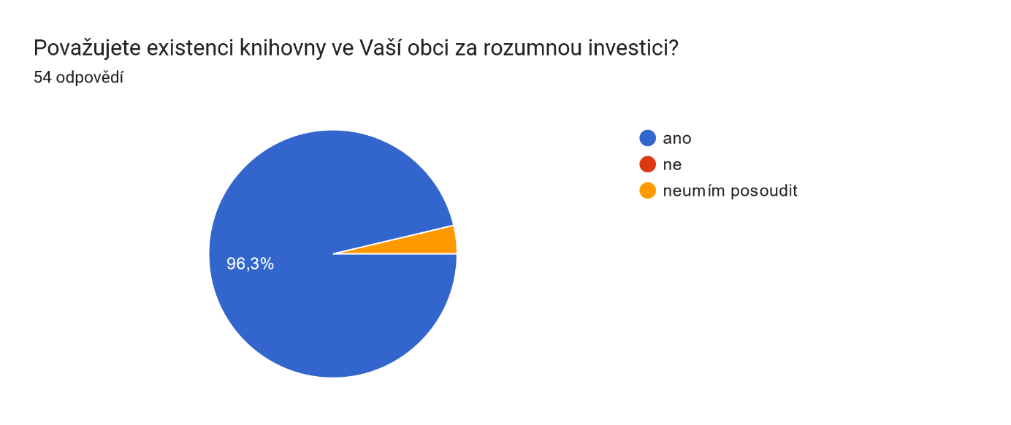

**Pokud jste na předcházející otázku odpověděli ano, čím je knihovna pro Vaši obec přínosem?**32 odpovědí

Skvělý a bohatý výběr knih.

Možnost čtenářské gramotnosti ve všech věkových kategoriích

Trávení volného času, vzdělání, dětské aktivity.

široký výběr knih k přečtení

To je opravdu naivní otázka. Kdo čte, ten to ví !

Nabídkou nových knih.

dobrý výběr knih

určitě přínosem je pro všechny, kteří si rádi přečtou dobrou knihu

Nabídka nových knih.

Myslím si, že je úžasné jaké akce knihovna pořádá. Krásné, poučné, pro lidi. Spojuje lidi.

Vzdělanosti,setkávání.

Nové knihy

člověk má možnost v místě bydliště i vypůjčit knihy a nemusí jezdit daleko

Vzdělávání

dostupnost nových knih

Nemusím dojíždět do jiné knihovny.

Čtení knih je přeci součástí kultury člověka. Proto je knihovna v místě důležitá.

Setkávání lidí se stejným zájmem. Návštěvy autorů. Možnost probrat a pohovořit s knihovnicí o knižních novinkách, akcích a obsahu knih.

Rozvíjí občany ve čtenářské gramotnosti

Čtení knih patří ke kultuře.

Stále nové knihy.

Kulturní vzdělávání, není větší nutnost dojíždět do Hradce Králové

Dostupnost různých knih v malé obci.

vzdělávání v oblasti čtenářské gramotnosti, konání akcí

Důležité kulturní místo v našem městě

Obyvatelé nemusí dojíždět do jiné knihovny.

samozřejmě kromě možnosti půjcit si knihy za minimální poplatek také možnost sejít se se spoluobčany

možnost půjčování knih, setkávání se na přednáškách

Nevím

Nerozumím otázce

nedokážu posoudit

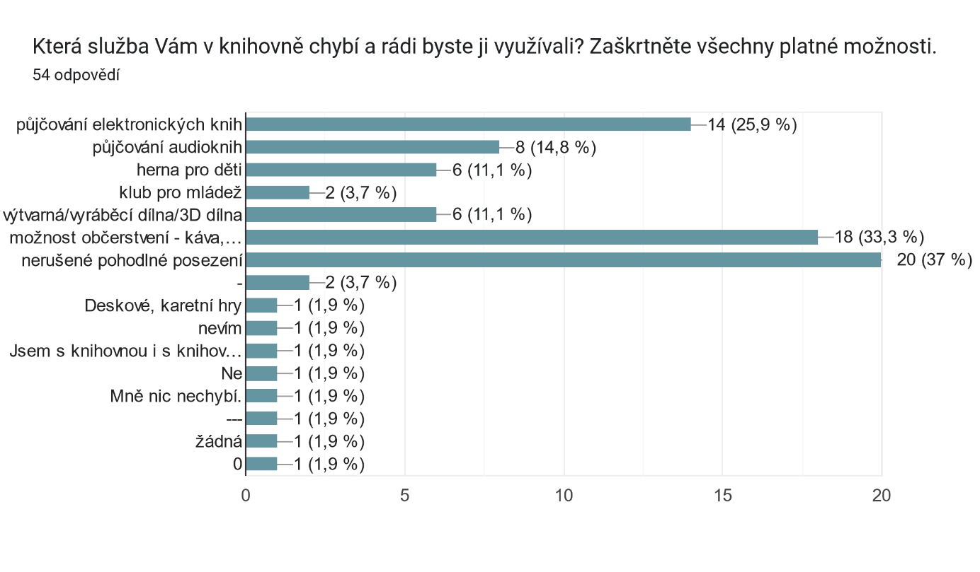

**Chybí Vám v knihovně knihy určitého žánru či přímo autora, které byste si rádi vypůjčili? Pokud ano, jaké?**54 odpovědí

ne

Ne

Asi ne

Nevím.

-

Fantasy.

zatím jsem spokojen

Nevím o žádném

nechybí

jsem spokojen s nabídkou

severské krimi

Ne.

Fantasy

spokojena

více knih pro dětiz novější tvorby

Jsem s nabídkou spokojená.

Naučné. Odborné.

S nabídkou jsem spokojená.

Marie Rejfová

Nevím

vyberu si vždy

Simpsonovi SpongeBob čtyřlístek Garfield five night at Freddy's

Simpsonovi a Garfield

čtu vše historické,vše k dispozici

Teď nevím.

0

nevím

asi ne

Asi ne.

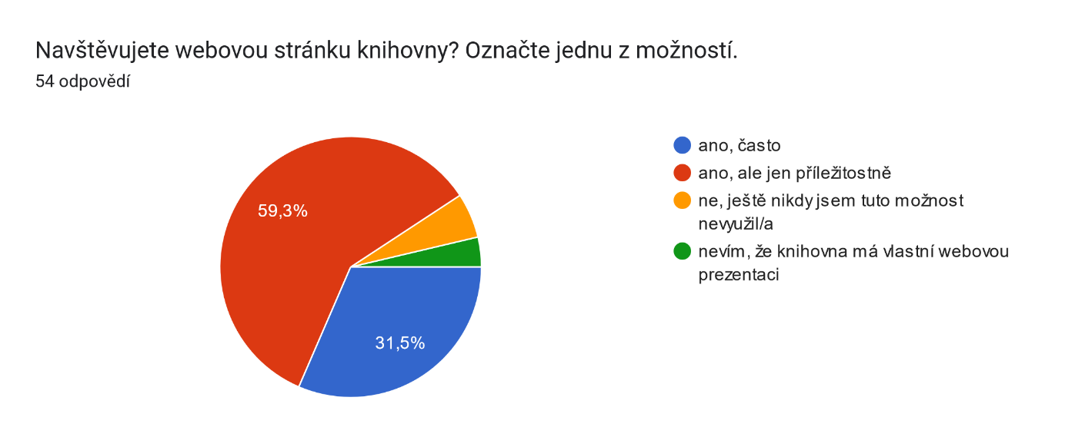

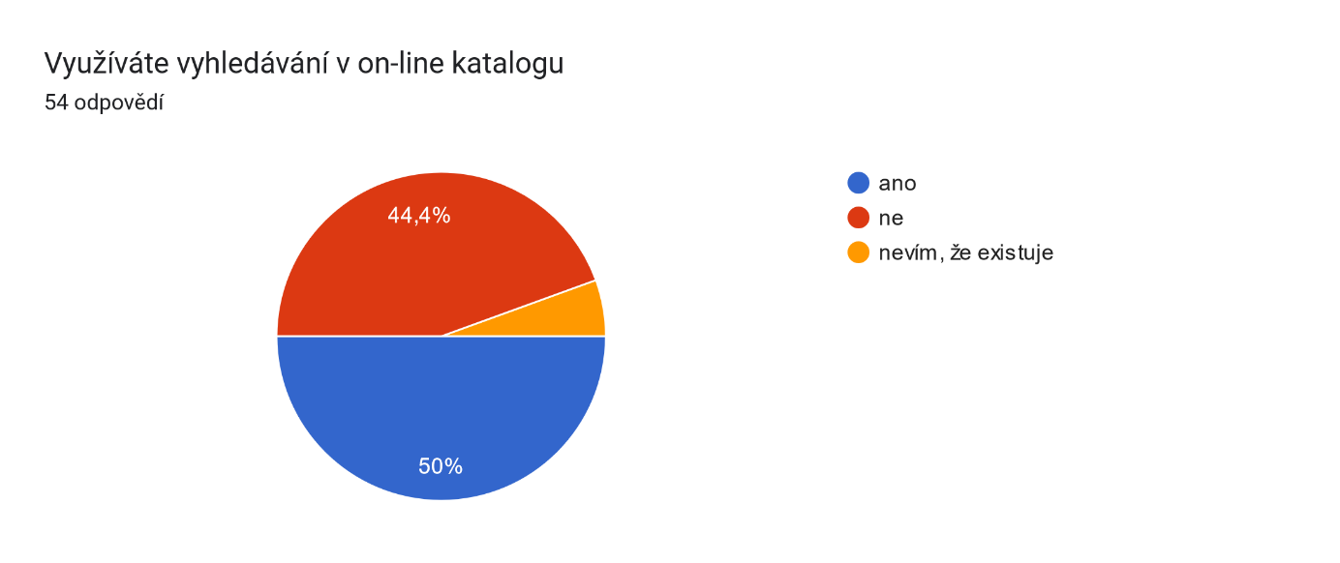

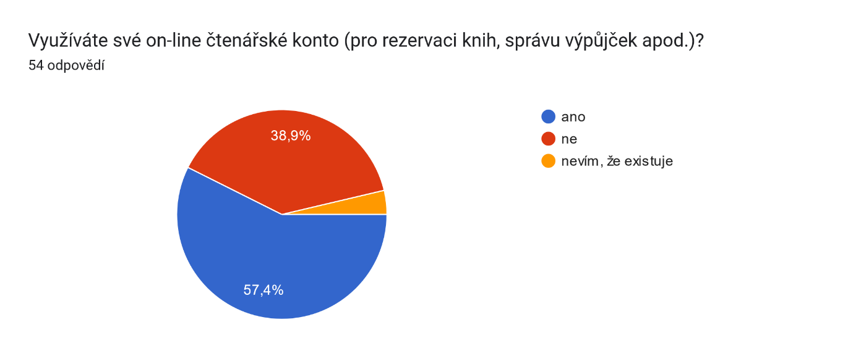

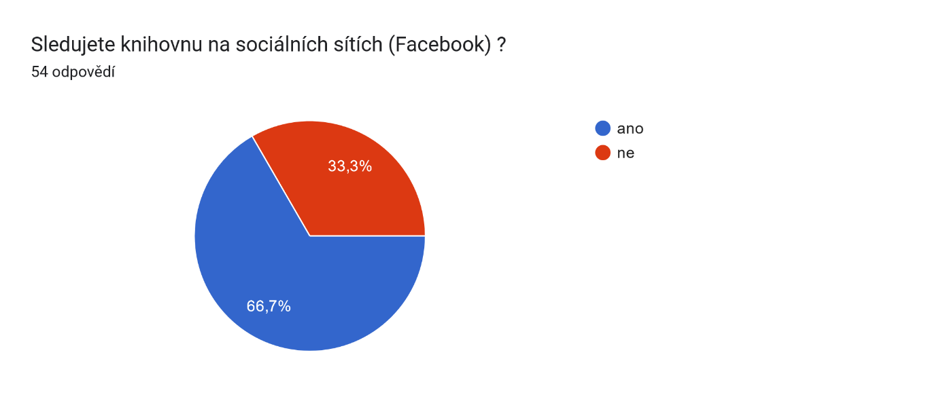

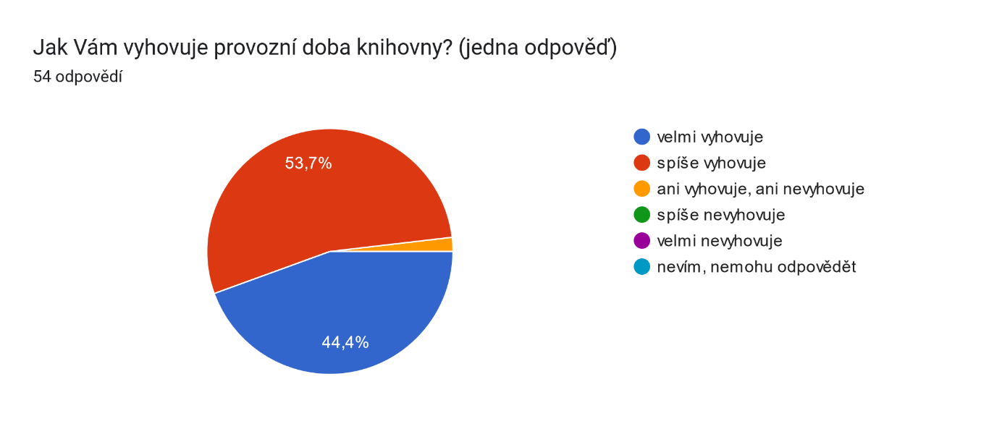

**Pokud Vám provozní doba nevyhovuje, popište prosím své připomínky a náměty k její úpravě.**4 odpovědi

Nemám

Vyhovuje

Chci aby knihovna byla otevřena do 18:00

Nerozumím otázce

**Jaké programy a služby Vaší knihovny považujete pro Vás aktuálně za nejpřínosnější (např. Společně čteme v knihovně, Bookstart, besedy se spisovateli, tvořivé akce, venkovní hry, besedy pro ZŠ a MŠ, univerzita třetího věku, …)**

54 odpovědí

besedy

Besedy se spisovateli

Besedy

nevím

Univerzita třetího věku.

U3V

Vše

Nevím

-

Tvořivé akce, venkovní hry, besedy pro ZŠ a MŠ, akce pro děti MŠ a 1. stupeň ZŠ

ok

Besedy.

zatím jsem se nezučastnil žádné akce v knihovně,využívám pouze službu výpujčky knih

besedy se spisovateli, přednášky

přednášky, besedy

univerzita třetího věku

Tvořivé akce

Nevyužívám

tvořivé hry a venkovní aktivity

Besedy pro ZŠ.

Široké portfolio od přednášek po programy pro děti ZŠ a. MŠ

tvořivé akce, venkovní hry společně čteme v knihovně, besedy pro ZŠ a MŠ

tvořivé akce

besedy se spisovateli, tvořivé akce pro děti

nemohu určit

0

univerzitu třetího věku

venkovní hry

Všechny

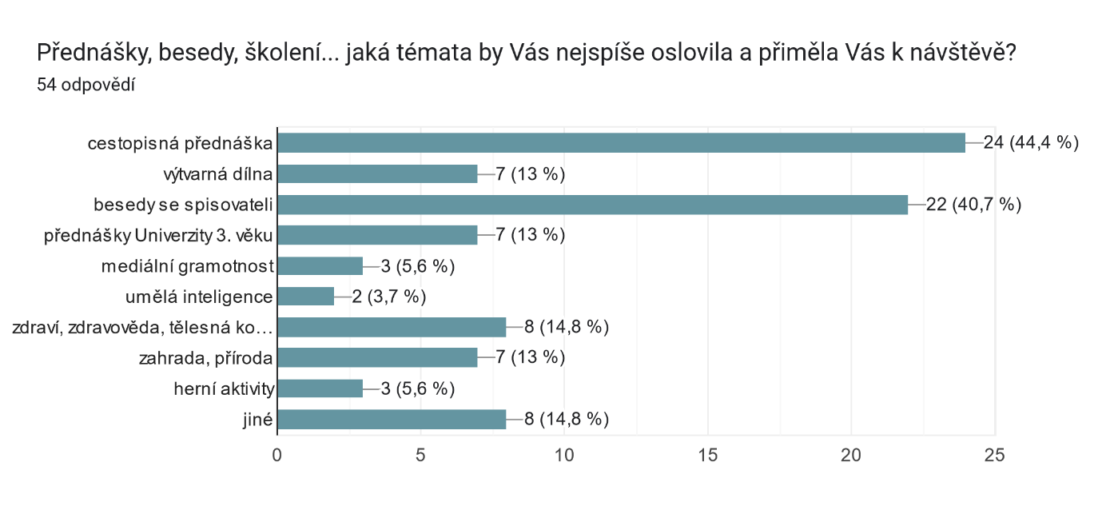

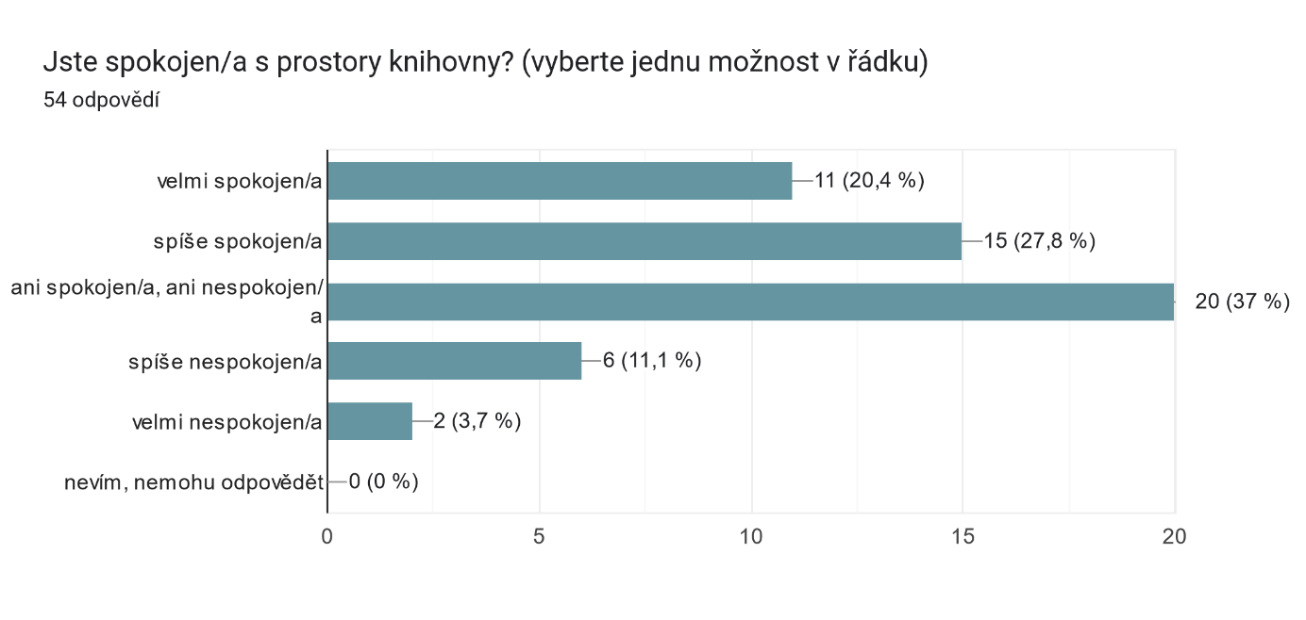

**Tady je prostor na jakékoliv Vaše vzkazy, připomínky či náměty. Děkujeme za vyplnění dotazníku. Velmi si toho vážíme.**8 odpovědí

Děkuji knihovníkům za jejich práci pro čtenáře.

myslím, že město by mělo svoji knihovnu více podporovat, málo se o ní ví a nabídka není tak široká jako ve městě. přesto nabízí dost. Jen schodiště do knihovny není příliš uzpůsobené pro malé děti

Děkuji paní Kohoutkové za vedení knihovny, ale i za vedení kultury jako takové v Nechanicích.

Mohla by projít modernizací. Dvacet let vypadá pořád stejně.

Knihovna za vedení nové knihovnice chytila "nový vítr". Jen tak dál.

poděkování za možnost nákupu konkrétních knih

Tak zatím se mějte

Velmi děkuji paní Kohoutkové, která nás informuje o všech akcí v Nechanicích a za její ochotu a vřelost.